ЗВЕНИГОРОДСЬКИЙ ЛІЦЕЙ №2 ЗВЕНИГОРОДСЬКОЇ МІСЬКОЇ РАДИ ЗВЕНИГОРОДСЬКОГО РАЙОНУ ЧЕРКАСЬКОЇ ОБЛАСТІ

ЗВІТ
про виконання практичної частини завдань дослідно-експериментальної роботи регіонального рівня за темою «дослідження стану культурного фону суб’єктів педагогічної діяльності у вимірі ціннісного ставлення до себе, інших, довкілля»

ЗАВДАННЯ 1
ПЕДАГОГІЧНЕ ДОСЛІДЖЕННЯ «ЗНАННЯ СВОГО РОДУ»
(робота з учнями)
Мета: формування в учнів поваги, вдячності до родини та почуття патріотизму.
Узагальнені результати зазначено у таблиці.
Таблиця
Показники сформованості рівня культури
родинних взаємин за знанням свого родоводу
№ з\п | Рівень сформованості культури взаємин у родині | Ступінь виконання завдання | Кількісний показник респондентів (учнів, осіб)
 |  |  | Кількість | (%)
1. | Достатній рівень культури взаємин у родині та патріотизму (міцне родинне коріння, шанування роду, вдячність) | Повністю заповнили таблицю | 30 | 56
2. | Середній рівень культури взаємин у родині та патріотизму (недостатня зацікавленість щодо родинного коріння, наявні проблеми у родинних взаєминах: розлучення, неповна сім’я, не підтримуються зв’язки між родами батька та матері, між поколіннями тощо) | Заповнили таблицю частково: відсутня інформація про членів родини по лінії батька чи матері, про одне з родових колін (прабабуся - прадідусь, прапрабабуся- прадідусь) | 20 | 37
3. | Початковий рівень культури взаємин у родині та патріотизму (відсутня зацікавленість щодо родинного коріння та взаємоповага з іншими членами родини, наявні проблеми у родинних взаєминах: розлучення, неповна сім’я, неблагополучна сім’я, родинні конфлікти тощо) | Не заповнили таблицю або тільки розпочали роботу з таблицею (вказали лише одного з членів родини) | 4 | 7
4. | Загальна кількість респондентів, які прийняли участь у опитуванні |  | 54 | 100 %
Таблиця
Узагальнені показники сформованості рівня культури
родинних взаємин за знанням свого родоводу
№  п\п | Клас (група, інша структурна одиниця) навчального закладу | Загальний кількісний показник респондентів, які прийняли участь у опитуванні |  | Кількісний показник респондентів за рівнями культури взаємин у родині (відповідно до визначених показників знання свого родоводу)
 |  | Кількість | (%) | Достатній рівень (%) | Середній рівень  (%) | Високий рівень  (%)
1. | 9 клас | 14 | 100 | 7/50% | 4/29% | 3/21%
2. | 10 клас | 20 | 100 | 11/55% | 8/40% | 1/5%
3. | 11 клас | 20 | 100 | 12/60% | 8/40% | -/-
Всього: |  | 54 | 100% | 30/56% | 20/37% | 4/7%

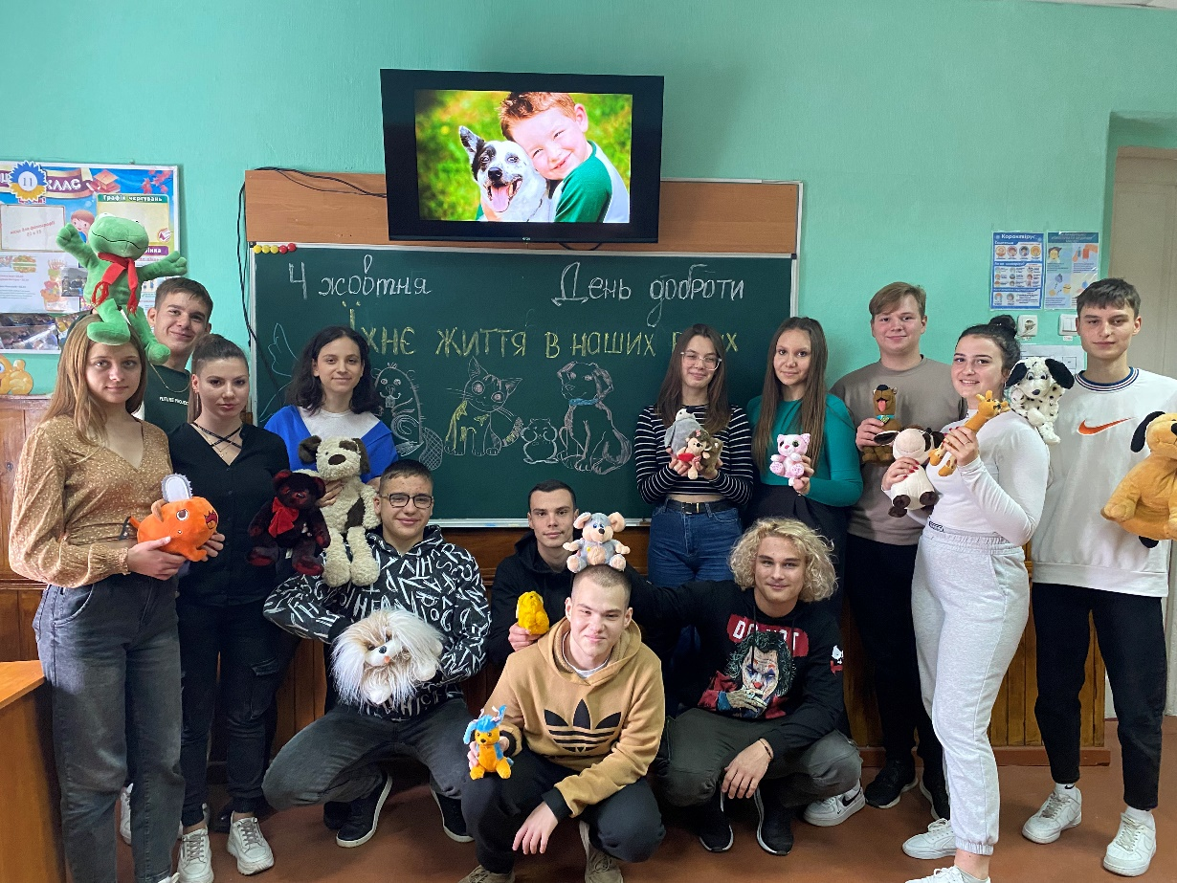
Педагогічне спілкування з учнями на тему: «Любов очима молодих» за оповіданням Ії Сапіної «Та що вона, жартів не розуміє?»
Під час спілкування обговорювалися питання:
- Хто, на вашу думку, винний у смерті Галини?
- Чи можна було уникнути трагічної кінцівки? Як саме?
- Які якості героїв виявилися роковими?
- Кого з героїв ви засуджуєте? До кого ви поставилися з розумінням? Із співчуттям?
Після знайомства з другою частиною оповідання було застосовано технологію «Займи позицію» з аргументуванням.
Проведено короткий диспут «Хто ж винен у смерті Галини».

ЗАВДАННЯ 2
Педагогічне спілкування з учнями на тему «Правдивість як спосіб мислення»
Мета – формування свідомого ставлення учнів до психолого-педагогічних категорій: правдивість, відповідальність, повага, довіра.
Завдання – активізація учнів до відвертого діалогу з проблем моралі у міжособистісній взаємодії.
Під час педагогічного спілкування з учнями обговорювалися морально-етичні проблеми міжособистісної взаємодії в родині, в соціально однорідній групі, в колективі на базі оповідання Ії Сапіної «Не збреши».
Спілкування проходило у вигляді ток-шоу «Я так думаю», у ході якого обговорювалися питання:
- Чи усвідомлюєте шкоду або користь у міжособистісних стосунках, коли співрозмовники кажуть неправду?
- Чи намагаєтесь у спілкуванні із близькими, друзями казати тільки правду? Чи вимагаєте правди від них ?
- На ваш погляд, чому дівчинка сказала неправду? Охарактеризуйте її емоційно-чуттєвий стан.
- Чому оточуючі у певних ситуаціях вірять, і навіть, у випадках відвертої неправдивості (наприклад, вчителька у першому випадку і мама у другому – повірили дівчинці)?
- Які душевні чесноти спонукали дівчинку переживати через свою неправдивість? Чи відчували Ви подібні емоційні потрясіння?
- Що найбільше її вразило? Чи може потрясіння змінити образ мислення людини?
- Що відчула героїня оповідання, коли згадала всі випадки своєї неправдивості? Чи застосовуєте ви методи трансформування негативних проявів у позитив?
- У нашому повсякденному житті трапляються різні перешкоди. Хто у цьому винний? Що робити?
- Чи погоджуєтеся, що причини наших негараздів – в нас самих? Поясніть чому?
- Що таке відповідальність, на вашу думку?
- Як ви вважаєте, для чого людині потрібна правдивість із самою собою? Вам знайомі приклади самообману?
- Чи багатьом людям зі свого оточення можете повністю довіритися, зважаючи на їх правдивість?
- Чи намагалися критично визначити свої власні недоліки та чесноти? Чи це легко вдається? Чи знайшли в собі недоліки?
- Чи вважаєте необхідним для себе опанувати вміння бути правдивим?

Під час наступного педагогічного спілкування у вигляді ток-шоу «Битва версій», що базувалося на основі оповідання Ії Сапіної «Повагою на повагу». Під час зустрічі розглядалися питання:
- Які принципи ставлення до людей можна виокремити у головних героїв? У чому полягає різниця?
- Чи вбачаєте ви власну провину героїв у тих випадках, що з ними трапилися? Поясніть причинно-наслідковий зв’язок між думками та діями.
- Які позитивні якості героїні спонукали до розв’язання напруженої ситуації (швидкість, сміливість, доброта)?
- Чи здивувала вас відвертість героїні у взаємодії з грабіжниками? Чим це можна пояснити? Чи можливо застосування таких механізмів міжособистісного спілкування у наш час? Обґрунтуйте.
- Чи згодні ви, що в кожній людині є позитивні риси, які можна активізувати у напружених чи конфліктних ситуаціях?
- Що спонукало грабіжників до зміни власних намірів? Чи знайомі Вам такі випадки?
- Яка реакція на сміливі дії головної героїні була у інших? Згадайте, до чого призвів цей випадок? Чому припинилися пограбування?
- Яка, на Ваш погляд, негативна якість найбільш гальмує прояв довіри до людини? (страх)
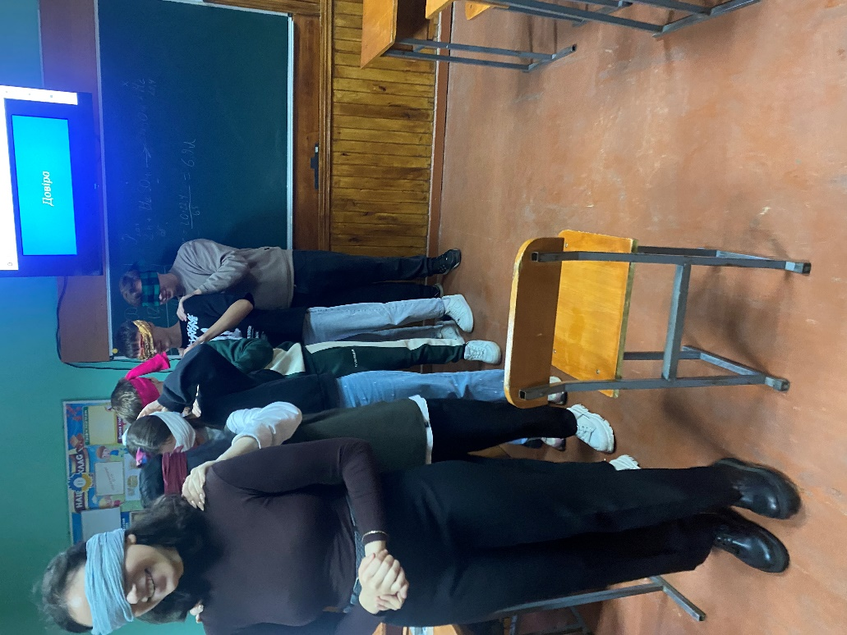

ЗАВДАННЯ 3
Педагогічне спілкування на тему: «ВЧИМОСЯ ДРУЖИТИ»
за оповiданням Ії Сапіної «Курка»
Мета – формування культури взаємин у міжособистісних комунікаціях «учні – учнi», «учні – вчителi», «учні – батьки».
Учням було запропоновано самостійно прочитати оповідання перед зустріччу. Під час зустрічі обговорили оповідання за запитаннями:
- Як ви вважаєте, чому учні розділилися на групи під час розміщення в актовому залі. (Тому, що існував негласний поділ на «старих» і «нових». «Старими» були ті, хто навчався з першого або четвертого класу разом. Це були найкращі учениці – всі відмінниці в навчанні, спортсменки і актриси. «Новими» були учні, переведені з інших шкіл).
- Якi якостi були проявленi героями оповiдання? (Зверхнiсть – наявність особливих, вищих якостей порівняно з ким-, чим-небудь; Перевага над ким-, чим-небудь; вищість. Надмірна впевненість у собі, в своїх силах, здібностях, можливостях і т. ін.; зарозумілість. Зневага – зарозуміле, позбавлене поваги та уваги ставлення до кого-чого-небудь; Байдужість до кого-, чого-небудь, відсутність турботи, піклування про когось, щось (1)).
- Який висновок зробила вчителька в ситуації, коли побачила, що дівчатка відокремилися і обідають, не запросивши інших? (Про відсутність в класi єдностi та любовi до ближнього).
- Чому засмутилася головна героїня? Охарактеризуйте її емоцiйно-чуттєвий стан. (Героїня переживала муки совісті. Вона зрозуміла, що вчинила неправильно, але не могла визначити напевне, у чому саме).
- Як ви розумiєте поняття «докори сумління»? Чи переживали ви подiбне? Наведiть приклади.
- Про що свідчить виникнення «докорів сумління»? Чи вважаєте ви це почуття корисним і чому? (Це почуття допомагає визнати свою неправоту, те, що вчинив неправильно, вчинив гірше, ніж міг, і свідчить про те, що можеш, проаналізувавши свої думки, слова та дії, виявивши свої помилки та недоліки, виправитися, та вирішити конфліктну ситуацію).
- Розкрийте зміст поняття «дружба». (Дружба – близькi стосунки, заснованi на взаємнiй додовiрi, вдячностi, спiльних iнтересах).
- Від кого, на ваш погляд, залежить наявність дружньої атмосфери у колективі? (Від кожного члена колективу).
- Чи вважаєте ви, що такі почуття як повага, турбота, любов мають бути взаємними? (Ці почуття є взаємними. Скільки поваги, турботи і любові віддаєш іншим, стільки ж отримаєш до себе)
- Чому нас вчить епiзод в горах? (Відповідальності, єдності, необхідності взаємної підтримки, вдячності батькам та вчителям)
- Як ви розумієте вислів «Ніхто тобі не друг, ніхто тобі не ворог, але кожний є учителем для тебе»?
Після зустрічі з учнями проведено анкетування.
Наступного тижня з учнями було організовано похід за межі міста та відтворено вправи, описані в оповіданні.
Як підсумок: учні по іншому осмислили зміст оповідання.

Відповідно до завдань та плану заходів дослідно-експериментальної роботи проведено первинне (вхідне) та повторне (вихідне) анкетування «Окремі складові культурного фону суб’єкта педагогічної діяльності»
Зведені дані з проведеного анкетування
«Окремі складові культурного фону суб’єкта педагогічної діяльності»
Охоплена група: учні 9-11 класів
№  з/п | Назва аналізованого компоненту блоку | ПОЧАТКОВИЙ  Кількісний показник/ відносний показник (%) | КОНТРОЛЬНИЙ  Кількісний показник/ відносний показник (%)
Результати блоку № 1
1.1 | Стать: чоловіча | 24 | 24
 | жіноча | 30 | 30
1.2 | Вік: до 10 років
 | до18 років | 54 | 54
 | понад 20 років
1.3 | Місце проживання:  місто (у тому числі жіночої статі) | 49 | 49
 | село (у тому числі жінки) | 5 | 5
1.4 | Загальна кількість опитаних, що не використовують ненормативну лексику, не курять, не вживають алкоголь та наркотики  (тому числі жінки) | 39/72% | 45/83%
1.5 | Індекс культури «ІК» (відносна величина кількості респондентів, хто не має зазначених вад до кількості респондентів, хто має зазначені вади)
Результати блоку № 2
2.1 | Загальна кількість тих, хто використовує ненормативну лексику (у тому числі жінки) | 15/27% | 9/17%
2.2 | Причини, що спонукають до використання ненормативної лексики:
 | наслідування батькам, дорослішим (у тому числі жінки) | 10 | 7
 | наслідування друзям (у тому числі жінки) | 12 | 10
 | наслідування кіногероям, артистам, співакам тощо (у тому числі жінки) | 8 | 7
 | тому, що більшість з оточення використовує у розмові ненормативну лексику, мода (у тому числі жінки) | 12 | 10
 | тому, що подобається, звик (у тому числі жінки) | 5 | -
 | не визначився звик (у тому числі жінки) | 2 | -
2.3 | Коли вперше нецензурно висловився:  до 10 років | 1 | -
 | до 16 років | 14 | 15
 | після 20 років

2.4 | Коли вперше нецензурно висловився і продовжує:  до 10 років
 | до 16 років
 | після 20 років
2.5 | Чи замислювалися, що нецензурні слова негативно впливають на здоров’я оточуючих:  так (у тому числі жінки) | 50 | 52
 | ні (у тому числі жінки) | 4 | 2
2.6 | Чи знаєте, що нецензурні слова руйнують психіку:  так (у тому числі жінки) | 50 | 52
 | ні (у тому числі жінки) | 4 | 2
Загальний показник «НС» (у тому числі жінки)
Результати блоку № 3
3.1 | Загальна кількість тих, хто курить (у тому числі жінки) | 4 | 4
3.2 | Причини куріння:
 | наслідування батькам, дорослішим (у тому числі жінки) | 1 | 1
 | наслідування друзям (у тому числі жінки) | 2 | 2
 | наслідування кіногероям,артистам,співакам тощо (у тому числі жінки)
 | тому, що більшість з оточення використовує у розмові ненормативну лексику, мода (у тому числі жінки)
 | тому, що подобається, звик (у тому числі жінки) | 1 | -
 | не визначився (у тому числі жінки) | 3 | 2
3.3 | Коли вперше почав курити:  до 10 років | 4 | 4
 | до 16 років
 | після 20 років
3.4 | Коли вперше почав курити і продовжуєте:  до 10 років | 1 | 1
 | до 16 років | 3 | 3
 | після 20 років
3.5 | Чи замислювалися, що куріння шкідлива звичка:  так (у тому числі жінки) | 50 | 52
 | ні (у тому числі жінки) | 4 | 2
3.6 | Чи замислювалися про здоров’я нащадків :  так (у тому числі жінки) | 51 | 53
 | ні (у тому числі жінки) | 3 | 1
3.7 | Чи намагалися покинути курити:  так (у тому числі жінки) | 2 | 2
 | ні (у тому числі жінки) | 2 | 2
Загальний показник «КР» (у тому числі жінки)

Результати блоку № 4
4.1 | Загальна кількість тих, що вживають алкоголь |  | 3 |  | 2
4.2 | Причини, що спонукали до вживання алкоголю:
 | наслідування батькам, дорослішим (у тому числі жінки) |  | 3 |  | 2
 | наслідування друзям (у тому числі жінки) |  | 2 |  | 2
 | наслідування кіногероям,артистам,співакам тощо (у тому числі жінки)
 | тому, що більшість з оточення використовує у розмові ненормативну лексику, мода (у тому числі жінки)
 | тому, що подобається, звик (у тому числі жінки) |  | - |  | -
 | не визначився (у тому числі жінки)
4.3 | Коли вперше почав вживати алкоголь:  до 10 років
 | до 16 років |  | 3 |  | 3
 | після 20 років
4.4 | Коли вперше почав вживати алкоголь і продовжуєте:  до 10 років
 | до 16 років
 | після 20 років
4.5 | Чи замислювалися, що вживання алкоголю шкідливо впливає на розумову діяльність людини:  так (у тому числі жінки) |  | 42 |  | 49
 | ні (у тому числі жінки) |  | 12 |  | 5
4.6 | Чи замислювалися про здоров’я нащадків :  так (у тому числі жінки) |  | 52 |  | 53
 | ні (у тому числі жінки) |  | 2 |  | 1
4.7 | Чи намагалися покинути:  так (у тому числі жінки) |  | 3 |  | 3
 | ні (у тому числі жінки) |  | - |  | -
Загальний показник «АЛК» (у тому числі жінки)
Результати блоку № 5
6.1 | Загальна кількість тих, що читає книжки (у тому числі жінки) | 25 |  | 26
 | про кохання(у тому числі жінки) | 9 |  | 9
 | Детективи (у тому числі жінки) | 7 |  | 8
 | про політику (у тому числі жінки) | 1 |  | 2
 | наукові праці: монографії, енциклопедії, словники тощо (у тому числі жінки) | 2 |  | 2
 | поезії (у тому числі жінки) | 1 |  | 1
 | філософські твори (у тому числі жінки)
 | Святе писання (у тому числі жінки) | 2 |  | 2
6.2 | Чи знаєте, що знання – це духовна сила:  так (у тому числі жінки) | 53 |  | 53
 | ні (у тому числі жінки) | 1 |  | 1
Загальний показник читацького інтересу «ЧІ»
(у тому числі жінки)

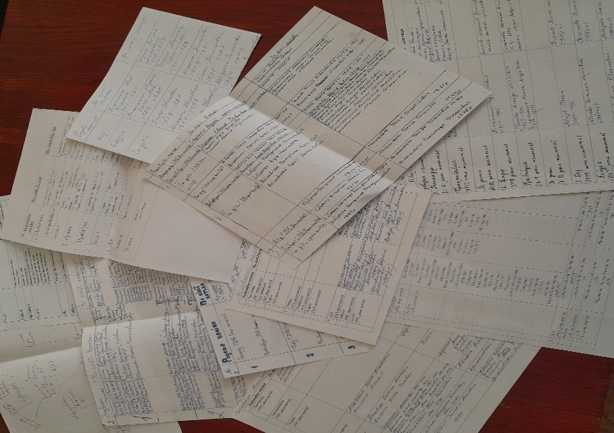
Узагальнений аналіз зведених результатів анкетування
Назва досліджуваного показника | ПОЧАТКОВИЙ ЗРІЗ  Лютий 2022 р |  | КОНТРОЛЬНИЙ ЗРІЗ  Лютий 2023 р
 | Кількісний показник | Відносний показник (%) | Кількісний показник | Відносний показник (%)
Аналіз блоку 1
Загальна кількість респондентів (у тому числі жіночої статі ) | 54 | 100 | 54 | 100
Кількість респондентів, які відповідають нормі культурного фону(у тому числі жіночої статі) «ІК» | 39 | 72 | 45 | 83
Аналіз блоку 2
Кількість респондентів, які використовують нецензурну лексику (у тому числі жіночої статі), «НЛ» | 15 | 27 | 9 | 17
Головні причини: | наслідування
Кількість респондентів, які курять (у тому числі жіночої статі), «КР» | 4 | 7 | 4 | 7
Головні причини:
Аналіз блоку 4
Кількість респондентів, які вживають алкоголь (у тому числі жіночої статі), «АЛК» | 3 | 6 | 2 | 4
Головні причини:
Аналіз блоку 5
Кількість респондентів, які вживають наркотичні речовини (у тому числі жіночої статі), «НАР» | - | - | - | -
Головні причини
Аналіз блоку 6
Кількість респондентів, які виявили читацький інтерес (у тому числі жіночої статі), «ЧІ» | 25 | 46 | 26 | 48
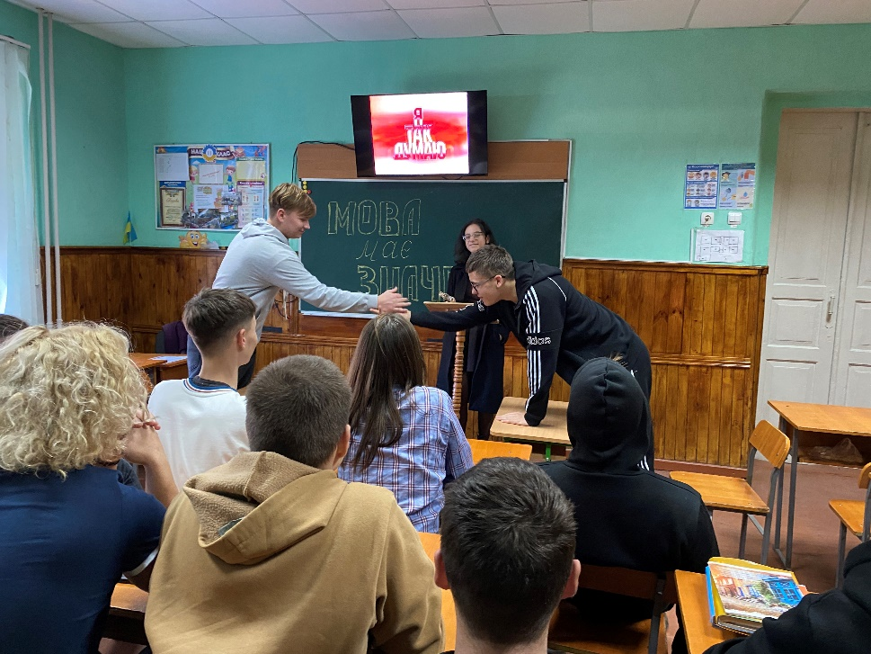
Практичне значення одержаних результатів полягає у впровадженні у педагогічну практику технології формування смисложиттєвих цінностей суб’єктів педагогічної діяльності в умовах соціокультурних змін, експериментальній перевірці педагогічних умов з забезпечення норми культурного фону та психолого-педагогічних механізмів формування внутрішньої культури, ціннісного ставлення до себе, інших, довкілля.
Підсумки дослідно-експериментальної роботи за темою «Дослідження стану культурного фону суб’єктів педагогічної діяльності у вимірі ціннісного ставлення до себе, інших, довкілля»
Узагальнивши результати дослідження стану культурного фону спостерігаємо ефективність виховної технології і досягнення більш високого рівня внутрішньої і комунікативної культури вихованців. Активне обговорення книг виявило коло питань, що хвилюють вихованців. Переосмислення моральних категорій відбулося в усіх учасників експерименту. На заключному етапі експерименту спостерігалася свідома відмова від лихослівя, бажання бути здоровим. Проте при зниженні кількості вихованців, які лихословили, виражалися нецензурно, не спостерігається значне зменшення тих, які палять та вживають алкоголь. Очевидно, що діти вже мають певну залежність і самостійно справитися зі згубними звичками не можуть. Можна зробити висновок, що лише при ранньому застосуванні даної виховної технології для учнів та їх батьків можна уникнути в подальшому подібних залежностей. Також майже не збільшилася кількість тих, хто читає. Але, напевно, роботу в даному напрямку потрібно будувати дещо по іншому.

